Паспорт
методического объединения учителей русского языка, литературы и немецкого языка муниципального бюджетного образовательного учреждения «Мельниковская основная общеобразовательная школа»

Раздел паспорта ШМО | Содержание раздела
«Методическое объединение учителей немецкого, русского языка и литературы»

Перечень целей и задач в соответствии с приоритетными направлениями, закрепленными в резолюции ежегодной конференции РМО | Цели:  - совершенствование методики преподавания уроков русского языка и литературы на основе использования современных технологий;  - повышение качества ЗУН;  - качественная подготовка учащихся к сдаче экзаменов в новой форме.  Задачи:  - изучение нормативных документов школы и освоение технологий, обеспечивающих  внедрение ФГОС в среднее и старшее звено.  - повышение профессионального уровня педагогов на основе изучения и внедрения в работу современных технологий, передового педагогического мастерства через курсы повышения квалификации.  - привлечение одаренных учащихся к участию в творческой, познавательной, интеллектуальной деятельности,  - создание условий для оптимального усвоения материала учащимися и их развития с использованием  здоровьесберегающих технологий.
Руководитель ШМО |   Кроль Наталья Анатольевна  учитель начальных классов,  дипломант конкурса методических разработок «Формирование экологической культуры школьников»
Состав ШМО | 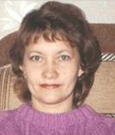  Мороз Г. А.,  учитель русского языка и литературы,  краевая Почетная грамота    Наливайко Е. В.  учитель немецкого языка  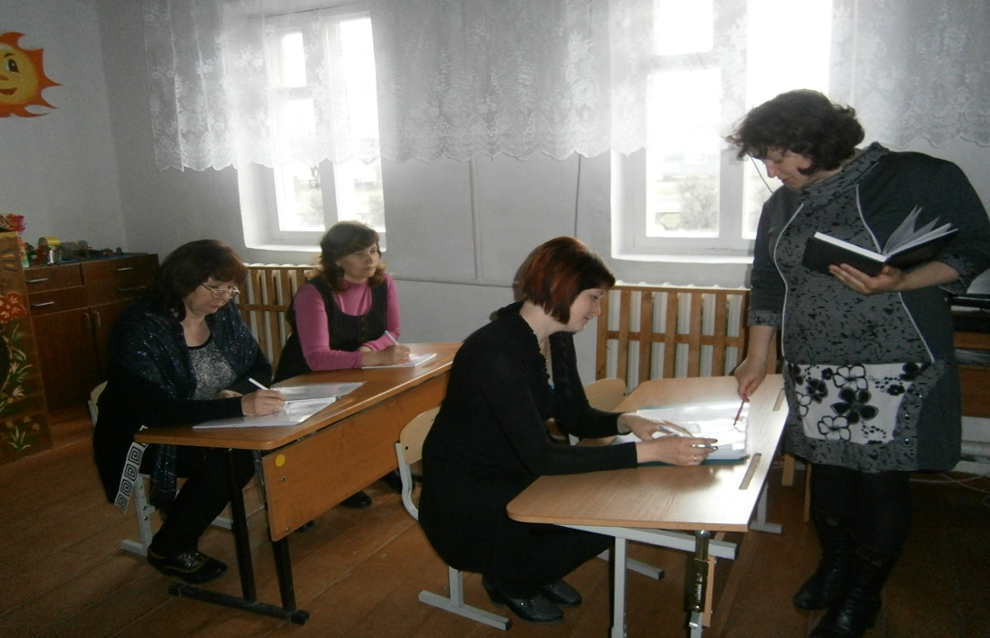  Идет заседание МО
План работы ШМО на учебный год | 1.Нормативно-правовое и учебно-методическое обеспечение преподавания русского языка и литературы в начальном и основном звене».  2. Особенности преподавания русского языка и литературы в условиях обновления образования, подготовки к ФГОС.  3. Формирование коммуникативной культуры учителя и учащихся на уроках и во внеурочное время  4. Методика подготовки учащихся к итоговой аттестации. Анализ открытых уроков.  5. Анализ работы методического объединения за 2014/2015 учебный год
Новости | Учитель немецкого языка Наливайко Е.В. дала открытый урок в 4 классе по теме «Что мы ещё делаем для нашего классного праздника». Учащиеся показали хорошие знания по данной теме.
Педагогический опыт | Методические разработки учителя русского языка и литературы:  «Три склонения имён существительных»,  М.Ю. Лермонтов «Герой нашего времени»  Методические разработки уроков немецкого языка:  «Мы играем и поём». Повторение,  «Знакомство с некоторыми немецкими городами: Лейпциг, Дрезден».  Методические разработки учителя начальных классов Кроль Н.А «Русская народная сказка «Два Мороза», методическая разработка урока по ОРКСЭ «Дружба»
Полезные ссылки | akipkro.ru  koblag.edu22.info  pedsovet.su  http://www.proshkolu.ru/golink/www.ipmce.su/~lib/osn_prav.html  http://www.proshkolu.ru/golink/urok.hut.ru/  http://www.proshkolu.ru/golink/www.gramma.ru/  http://www.proshkolu.ru/golink/websib.ru/vmrus/  http://nemuch.ucoz.ru/index/0-5  http://ovcharenkoenshe.ucoz.ru/index/metodika/0-8

